SensorTrust Fusion
Manual de Usuario del Programa

A Scientific Platform for Adaptive Multisensor Fusion Under Sensor Degradation and Uncertainty
Plataforma científica para fusión multisensor adaptativa bajo degradación e incertidumbre de sensores

Autor: | Francisco Javier Burgos Flórez
Versión: | 1.0.0
Fecha: | Septiembre de 2026
Contacto: | fjburgosf@gmail.com
Titular de los derechos: | Francisco Javier Burgos Flórez
Repositorio: | https://github.com/fjburgosf/SensorTrustFusion

Software científico desarrollado y validado exclusivamente con simulación computacional y sensores virtuales; no requiere hardware externo.
Tabla de contenido
1. Introducción 4
1.1 Propósito del software 4
1.2 Requisito fundamental: no se necesita hardware 4
1.3 Alcance del documento 4
2. Instalación 4
2.1 Opción A: ejecutable para Windows 4
2.2 Opción B: desde el código fuente (Windows, Linux o macOS) 5
3. Ejecución 5
4. Interfaz 6
4.1 Ventana principal 6
4.2 Interfaz bilingüe 6
5. Configuración del sistema 7
6. Creación de sensores 9
7. Configuración de degradaciones 10
8. Selección de métodos 11
9. Configuración de SensorTrust 12
10. Ejecución 13
11. Interpretación de resultados 13
12. Guía visual paso a paso: sesgo progresivo 13
13. Experimentos del manual 16
13.1 Experimento A – Caso nominal 16
13.2 Experimento B – Sesgo abrupto 16
13.3 Experimento C – Sesgo progresivo 19
13.4 Experimento D – Ruido creciente 19
13.5 Experimento E – Deriva 20
13.6 Experimento F – Valores atípicos 21
13.7 Experimento G – Sensor congelado 21
13.8 Experimento H – Recuperación 22
13.9 Experimento I – Dos sensores degradados 23
13.10 Experimento J – Comparación de métodos 23
13.11 Experimento K – Monte Carlo 24
13.12 Experimento L – Envolvente de robustez 26
13.13 Otros estudios disponibles 28
14. Monte Carlo 29
15. Comparación de métodos 30
16. Exportación y reproducibilidad 30
17. Solución de problemas 31

1. Introducción

1.1 Propósito del software
SensorTrust Fusion es una plataforma de software científico para diseñar, ejecutar y analizar experimentos de fusión multisensor adaptativa bajo degradación no estacionaria, incertidumbre y fallos de sensores. Permite simular un sistema dinámico, generar cualquier número de sensores virtuales, introducir degradaciones con perfiles temporales, ejecutar varios algoritmos de estimación y fusión sobre exactamente las mismas mediciones, estimar la confianza de cada sensor a partir de la innovación y cuantificar el desempeño con métricas, estudios Monte Carlo, envolventes de robustez y análisis de sensibilidad.

1.2 Requisito fundamental: no se necesita hardware
La versión 1.0.0 funciona íntegramente en un computador convencional. No requiere Arduino, microcontroladores, tarjetas de adquisición, sensores físicos, puertos seriales, CAN, Bluetooth ni otra instrumentación. Todas las mediciones provienen de sensores virtuales simulados. Opcionalmente se pueden importar datos externos en CSV, TXT o JSON, pero ninguna función principal lo requiere.

1.3 Alcance del documento
Este manual explica la instalación, la ejecución, la interfaz, la configuración de sistemas, sensores, degradaciones, métodos y del estimador SensorTrust, la interpretación de resultados, Monte Carlo, comparación de métodos, exportación y solución de problemas. Incluye una guía visual paso a paso y doce procedimientos experimentales completos (A–L). Todas las capturas de pantalla corresponden al programa real en ejecución y todos los resultados numéricos provienen de ejecuciones reales. Los fundamentos matemáticos se describen en el Manual Técnico.

2. Instalación

2.1 Opción A: ejecutable para Windows
- Abra la página del repositorio https://github.com/fjburgosf/SensorTrustFusion y entre en la sección Releases.
- Descargue SensorTrustFusion-1.0.0-win64.exe.
- Haga doble clic sobre el archivo. No se requiere instalar Python. Mientras el ejecutable descomprime sus componentes (algunos segundos en la primera apertura) se muestra una ventana de inicio con el nombre del programa y el texto «Cargando… / Loading…»; después se abre la ventana principal.
Con el ejecutable, los resultados se guardan por defecto en Documentos\SensorTrustFusion\results (la carpeta puede cambiarse en la pestaña Experimento con Examinar…) y el registro de la sesión en Documentos\SensorTrustFusion\sensortrust_gui.log.
El ejecutable se compila en GitHub Actions a partir del código fuente del repositorio.

2.2 Opción B: desde el código fuente (Windows, Linux o macOS)
Requisitos: Python 3.10 o superior. En una terminal ubicada en la carpeta del proyecto:
python -m venv .venv
.venv\Scripts\activate (Windows)
source .venv/bin/activate (Linux / macOS)
pip install -r requirements.txt
pip install -e .

3. Ejecución
Acción | Comando
Abrir la interfaz gráfica | python -m sensortrust
Abrir la interfaz en español | python -m sensortrust gui --lang es
Ejecutar un experimento | python -m sensortrust run configs/abrupt_bias.yaml
Ejecutar todos los benchmarks | python -m sensortrust benchmark all
Monte Carlo | python -m sensortrust montecarlo configs/montecarlo_abrupt_bias.yaml
Verificar reproducibilidad | python -m sensortrust verify results/ST_EXP_2026_000001
Listar modelos, degradaciones y métodos | python -m sensortrust list
Con el ejecutable de Windows: doble clic abre la interfaz; desde una terminal, SensorTrustFusion-1.0.0-win64.exe benchmark ST-BENCH-02 ejecuta un benchmark sin interfaz.

4. Interfaz

4.1 Ventana principal
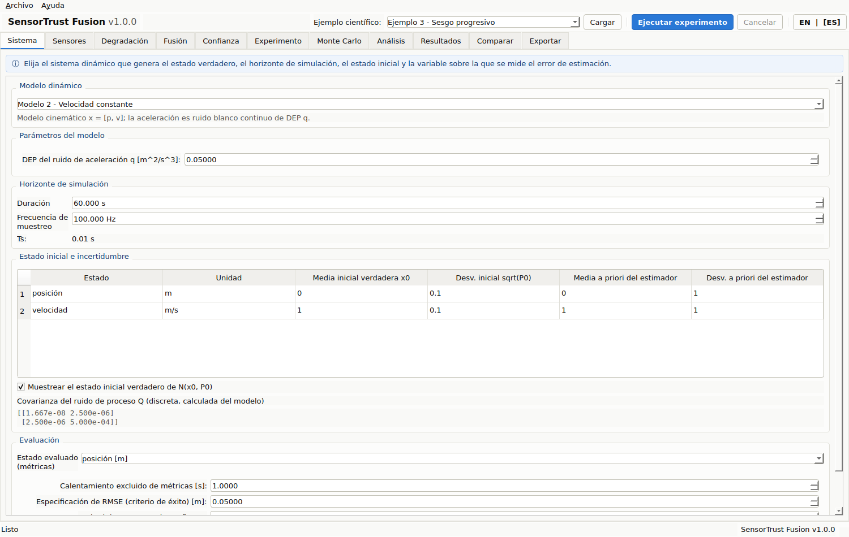
Figura 1. Ventana principal de SensorTrust Fusion (interfaz en español)
La ventana se organiza en:
- Barra de menú: Archivo (abrir y guardar configuraciones YAML/JSON, salir) y Ayuda (Guía rápida con los pasos básicos, Manual de usuario, Manual técnico y Acerca de). Los manuales se abren directamente desde el programa, también en el ejecutable de Windows.
- Barra de herramientas: nombre y versión (v1.0.0), selector de ejemplo científico y botón Cargar, botón Ejecutar experimento, botón Cancelar (estudios largos) y el botón de idioma [ES] | EN, que alterna toda la interfaz entre español e inglés.
- Pestañas: Sistema, Sensores, Degradación, Fusión, Confianza, Experimento, Monte Carlo, Análisis, Resultados, Comparar y Exportar.
- Barra de estado: mensajes, progreso y versión.
- Explicaciones integradas: cada pestaña comienza con un recuadro azul (ⓘ) que explica su función, y cada control (casilla, lista, campo o botón) muestra una ayuda al detener el cursor sobre él.
Si se cierra la ventana mientras hay un cálculo en curso, el programa pregunta si desea detenerlo; en caso afirmativo cancela el cálculo de forma segura antes de cerrar.

4.2 Interfaz bilingüe
El botón de idioma cambia inmediatamente todos los textos, etiquetas de parámetros, ayudas, nombres de métricas, mensajes de error y figuras. En la interfaz las métricas, los estados y los parámetros se muestran con nombres legibles (por ejemplo, «RMSE durante el fallo» o «S2: desviación del ruido»); los identificadores internos (claves de configuración y nombres de columnas de los archivos de resultados, como rmse_during_fault o sensors[1].noise.std) permanecen en inglés para que los archivos sean independientes del idioma.
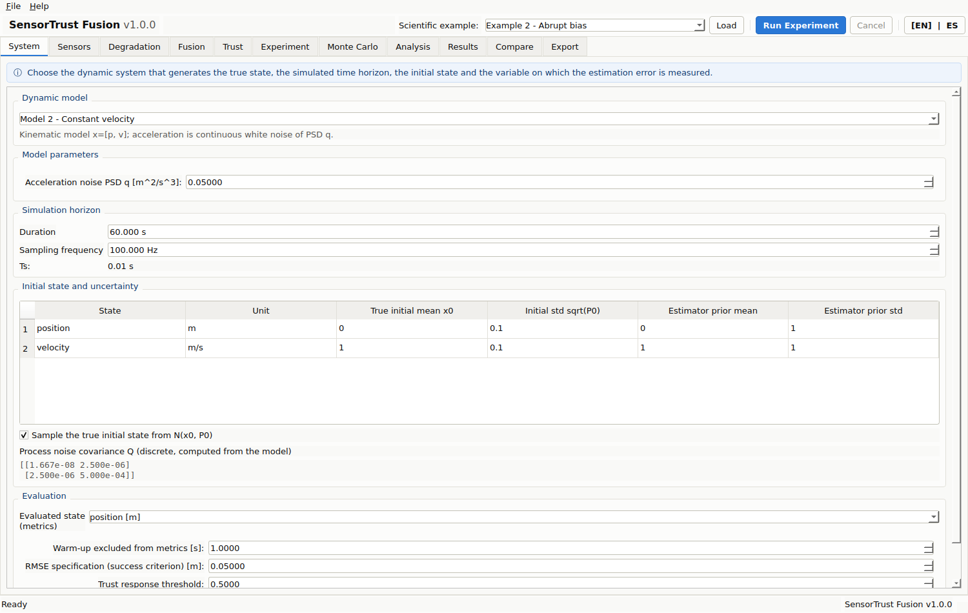
Figura 2. La misma ventana con la interfaz en inglés
Todos los parámetros se muestran con nombre descriptivo, símbolo y unidad (por ejemplo, «Factor de olvido EWMA lambda» o «Tasa de crecimiento del sesgo alpha [m/s]»), y al detener el cursor sobre ellos aparece una ayuda.

5. Configuración del sistema
La pestaña Sistema define el modelo dinámico y el experimento temporal.
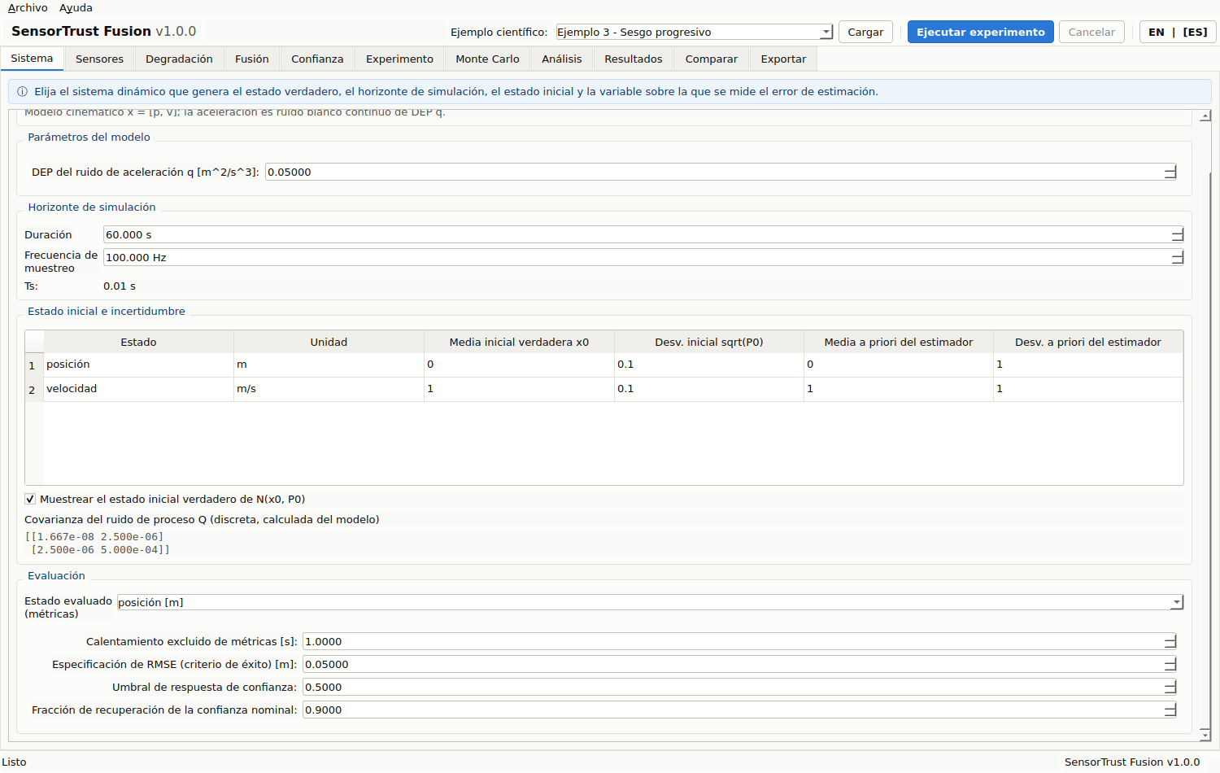
Figura 3. Pestaña Sistema: estado inicial, incertidumbre, ruido de proceso y evaluación
- Modelo dinámico: seleccione uno de los seis modelos (señal escalar, velocidad constante, aceleración constante, oscilador masa–resorte–amortiguador, sistema térmico, péndulo no lineal) o el modelo lineal personalizado (matrices en YAML).
- Parámetros del modelo: cada parámetro aparece con su nombre y unidad (por ejemplo, «DEP del ruido de aceleración q [m^{2/s}3]»).
- Horizonte de simulación: duración [s] y frecuencia de muestreo [Hz]; se muestra el periodo $T_{s}$.
- Estado inicial e incertidumbre: media verdadera $x_{0}$, desviación inicial, media y desviación a priori del estimador; opción de muestrear el estado inicial verdadero de $N(x_{0},P_{0})$.
- Covarianza del ruido de proceso Q: calculada automáticamente a partir del modelo.
- Evaluación: estado evaluado por las métricas, calentamiento excluido, especificación de RMSE (criterio de éxito) y umbrales de respuesta y recuperación de la confianza.

6. Creación de sensores
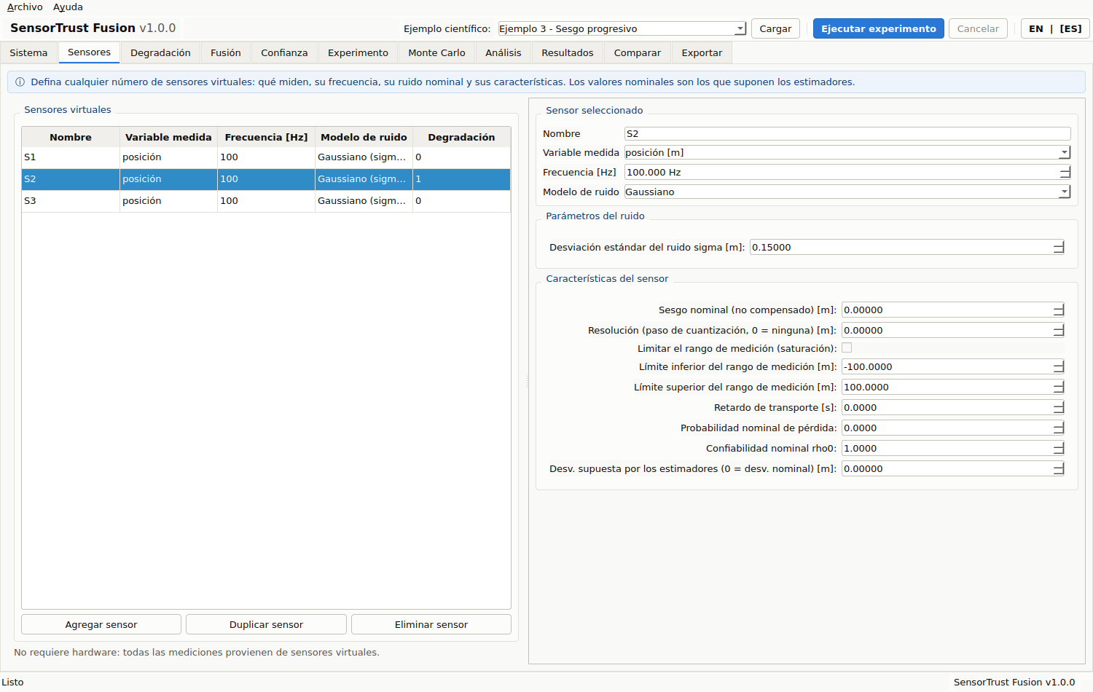
Figura 4. Pestaña Sensores con el sensor S2 seleccionado
- Use Agregar sensor, Duplicar sensor o Eliminar sensor. No existe un límite de sensores; el experimento requiere al menos uno, por lo que el último sensor no puede eliminarse.
- Seleccione un sensor en la tabla y edite: nombre, variable medida (estado o función de medición no lineal), frecuencia [Hz] y modelo de ruido (gaussiano, uniforme, variante en el tiempo, dependiente del tiempo, heterocedástico, correlacionado AR(1), en ráfagas, impulsivo) con sus parámetros.
- En Características del sensor configure sesgo nominal no compensado, resolución, rango (saturación), retardo, probabilidad nominal de pérdida, confiabilidad nominal $ρ^{0}$ y, opcionalmente, la desviación supuesta por los estimadores (para estudiar desajustes de modelo).

7. Configuración de degradaciones
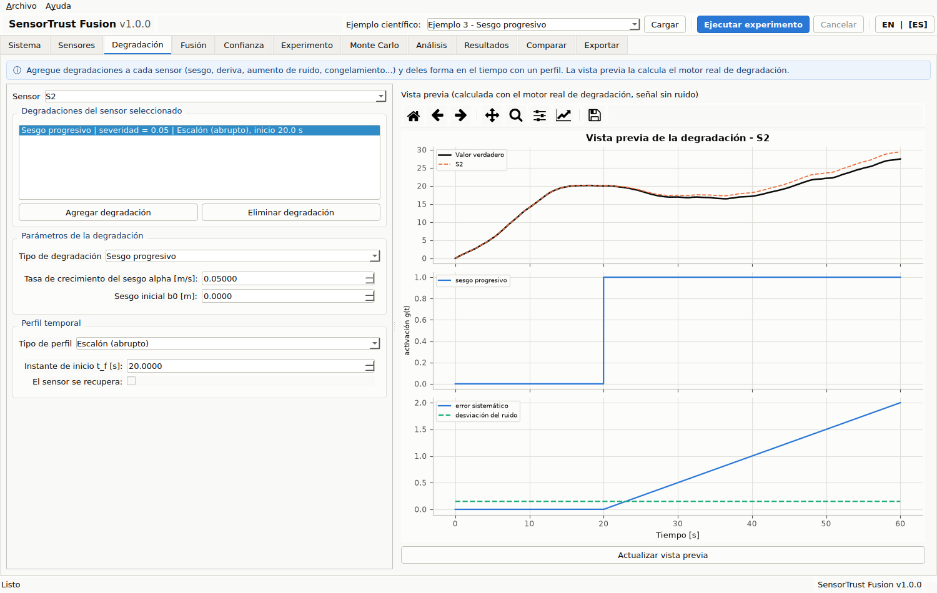
Figura 5. Pestaña Degradación: sesgo progresivo en S2 con su vista previa
- Seleccione el sensor.
- Pulse Agregar degradación y elija el tipo: sesgo constante, sesgo progresivo, deriva, deriva de caminata aleatoria, periódica, fallo intermitente, varianza creciente, fallo en ráfagas, valores atípicos, pérdida de sensibilidad, saturación, cuantización, sensor congelado, pérdida de muestras o pérdida de paquetes. Cada sensor puede tener varias degradaciones (fallo combinado).
- Ajuste la severidad (con su unidad) y los parámetros propios del tipo.
- Elija el perfil temporal (escalón, rampa, exponencial, sigmoide, sinusoidal, caminata aleatoria, intermitente, recuperación) y configure el instante de inicio, el tiempo de transición y, si el sensor se recupera, el instante, la duración y la forma de la recuperación.
- La vista previa se calcula con el motor real de degradación: muestra la medición degradada sin ruido frente al valor verdadero, la activación $g(t)$ y el error sistemático y la desviación del ruido verdaderos.

8. Selección de métodos
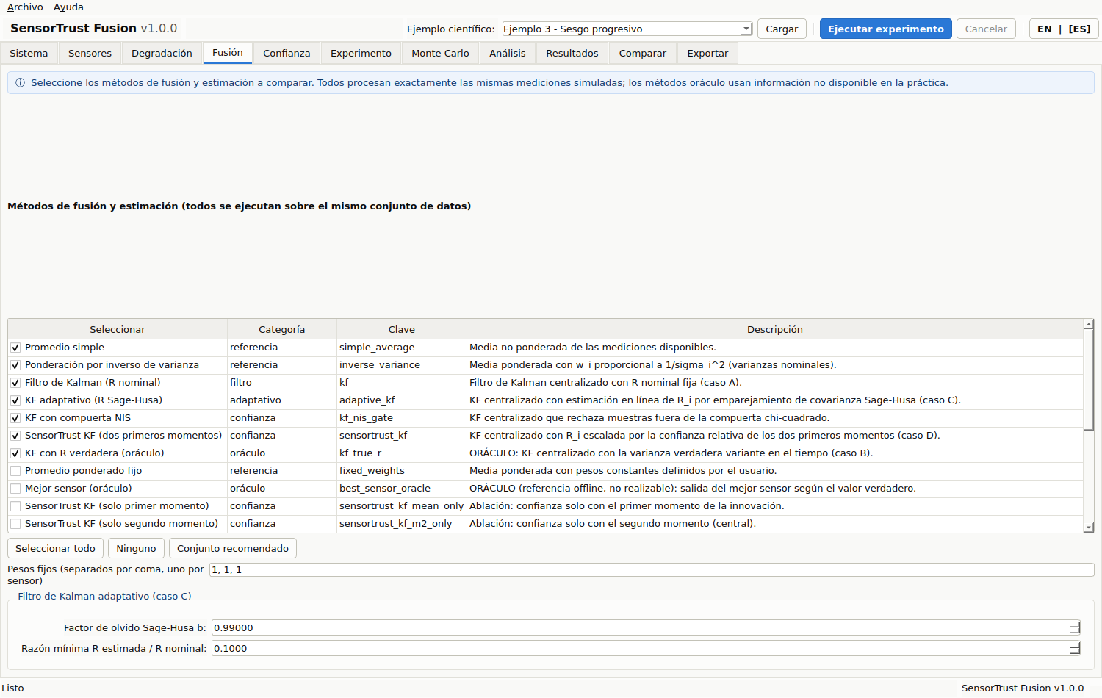
Figura 6. Pestaña Fusión: métodos disponibles con categoría y descripción
Marque los métodos a ejecutar. Todos se ejecutan sobre exactamente el mismo conjunto de mediciones. Disponibles: promedio simple, promedio ponderado fijo, inverso de varianza, mejor sensor (oráculo), filtro de Kalman con R nominal (caso A), KF con R verdadera (oráculo, caso B), KF adaptativo Sage–Husa (caso C), SensorTrust KF (caso D), ablaciones de primer y segundo momento, KF con compuerta NIS, KF de un solo sensor, EKF, EKF adaptativo, SensorTrust EKF, UKF, SensorTrust UKF, fusión a nivel de estimaciones por intersección de covarianzas con pesos iguales o de confianza. Los métodos oráculo usan información verdadera y solo sirven como referencia ideal. El botón Conjunto recomendado marca siete métodos de comparación. Para el promedio ponderado fijo se escribe un peso por sensor, separados por coma (el número de pesos debe coincidir con el número de sensores). Si un método no es aplicable al escenario (por ejemplo, un filtro de Kalman lineal con el péndulo no lineal), no se ejecuta y la pestaña Resultados muestra un aviso con el motivo.

9. Configuración de SensorTrust
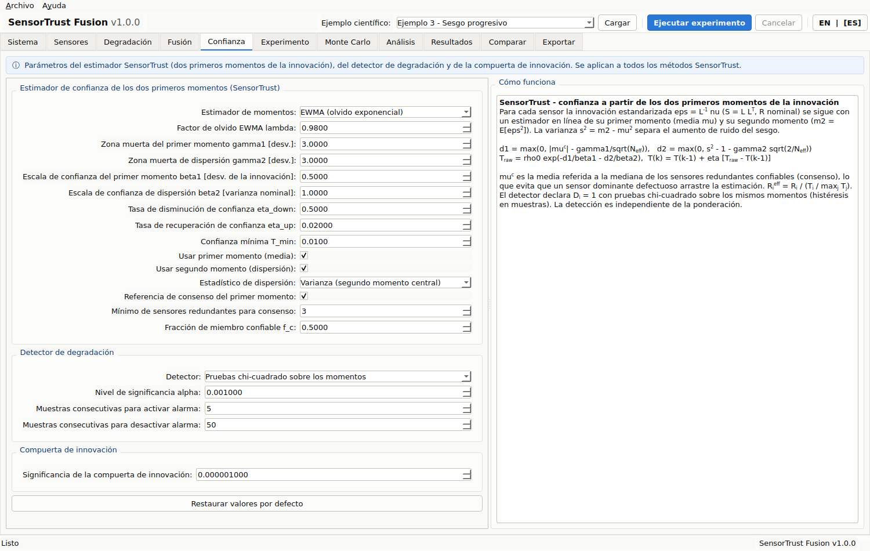
Figura 7. Pestaña Confianza: parámetros del estimador de los dos primeros momentos, detector y compuerta de innovación
La pestaña Confianza configura el estimador de confianza de los dos primeros momentos de la innovación, que usan todos los métodos SensorTrust:
Parámetro | Efecto
Estimador de momentos | EWMA, ventana deslizante o media recursiva
Factor de olvido EWMA lambda | memoria del estimador; $N_{eff}=(1+λ)/(1−λ)$
Zonas muertas gamma1 / gamma2 | desviaciones toleradas antes de reducir la confianza
Escalas beta1 / beta2 | exceso de media o de varianza que divide la confianza por $e$
Tasas eta_down / eta_up | rapidez de disminución y de recuperación de la confianza
Confianza mínima T_min | límite inferior de la confianza
Usar primer / segundo momento | permite ablaciones
Estadístico de dispersión | varianza (separa sesgo de ruido) o segundo momento
Referencia de consenso | compara cada sensor con la mediana de los sensores redundantes confiables
El detector de degradación declara alarmas con pruebas chi-cuadrado sobre los mismos momentos (nivel de significancia y muestras consecutivas para activar y desactivar) o con umbrales de confianza. La compuerta de innovación excluye de la actualización las muestras estadísticamente imposibles. El panel Cómo funciona resume las ecuaciones; Restaurar valores por defecto recupera la configuración de referencia.

10. Ejecución
La pestaña Experimento define el nombre, la descripción, la semilla aleatoria, los formatos de figura (PNG, SVG, PDF), si se guarda el conjunto de datos y el directorio de resultados (Examinar… permite elegirlo). Validar configuración comprueba la configuración sin ejecutar; el resumen muestra la configuración completa en YAML.
Al pulsar Ejecutar experimento el programa: (1) genera el valor verdadero, (2) genera los sensores, (3) aplica ruido y degradación, (4) ejecuta cada algoritmo, (5) calcula las métricas, (6) genera las figuras y (7) guarda todo en <directorio de resultados>/ST_EXP_<año>_<número>/. La ejecución ocurre en segundo plano y la interfaz permanece disponible; al terminar se abre la pestaña Resultados.

11. Interpretación de resultados
La pestaña Resultados permite elegir la figura, el método y el sensor observado, y presenta la tabla de métricas y las métricas por sensor, con los nombres de las métricas en el idioma de la interfaz. Si algún método no pudo aplicarse al escenario, debajo de la figura aparece un aviso con el método y el motivo.
Figura | Qué mostrar / interpretar
Valor verdadero vs mediciones | datos de cada sensor y periodos de fallo (franja rayada)
Valor verdadero vs estimaciones | seguimiento de cada método
Error de estimación | error en el tiempo (con ±2 desviaciones de $P$ si hay un solo método)
Innovación vs tiempo | innovación de cada sensor con su banda ±2 desviaciones
Media de la innovación | primer momento estandarizado y zona muerta
Segundo momento y varianza | un sesgo eleva el segundo momento pero no la varianza; el ruido eleva ambos
Confianza de los sensores | $$T_{i}(t)$$
Pesos de los sensores | $w_{i}(t)$, que suman 1
Varianza del ruido vs tiempo | $R$ verdadera, nominal, estimada (KF adaptativo) y efectiva (SensorTrust)
Línea de tiempo de fallos | fallos verdaderos y alarmas del detector
Comparación de RMSE | RMSE total y durante el fallo por método
Retardo de detección | $T_{delay}$ por fallo y método
Métricas principales: RMSE, MAE, NRMSE, error máximo, sesgo, RMSE antes/durante/después del fallo, NIS/m y NEES/n (≈ 1 si el filtro es consistente), retardo de detección, F1, tasa de falsa alarma, confianza mínima, tiempos de respuesta y recuperación, pérdida de desempeño respecto al gemelo nominal y éxito ($RMSE≤$ especificación).

12. Guía visual paso a paso: sesgo progresivo
Paso 1. Abra SensorTrust Fusion y, si lo desea, cambie el idioma con el botón [ES] | EN.
Paso 2. En Ejemplo científico elija «Ejemplo 3 - Sesgo progresivo» y pulse Cargar. En la pestaña Sistema compruebe el modelo «Modelo 2 - Velocidad constante», duración 60 s y 100 Hz (figura 3).
Paso 3. En Sensores verifique los tres sensores de posición S1, S2 y S3 con desviaciones 0,10; 0,15 y 0,20 m (figura 4).
Paso 4. En Degradación seleccione S2: tipo «Sesgo progresivo», tasa alpha = 0,05 m/s, perfil escalón con inicio en 20 s (figura 5). La vista previa muestra el sesgo creciente.
Paso 5. En Fusión marque, entre otros, «SensorTrust KF (dos primeros momentos)» (figura 6) y revise la pestaña Confianza (figura 7).
Paso 6. En Experimento revise la semilla (42) y pulse Ejecutar experimento.
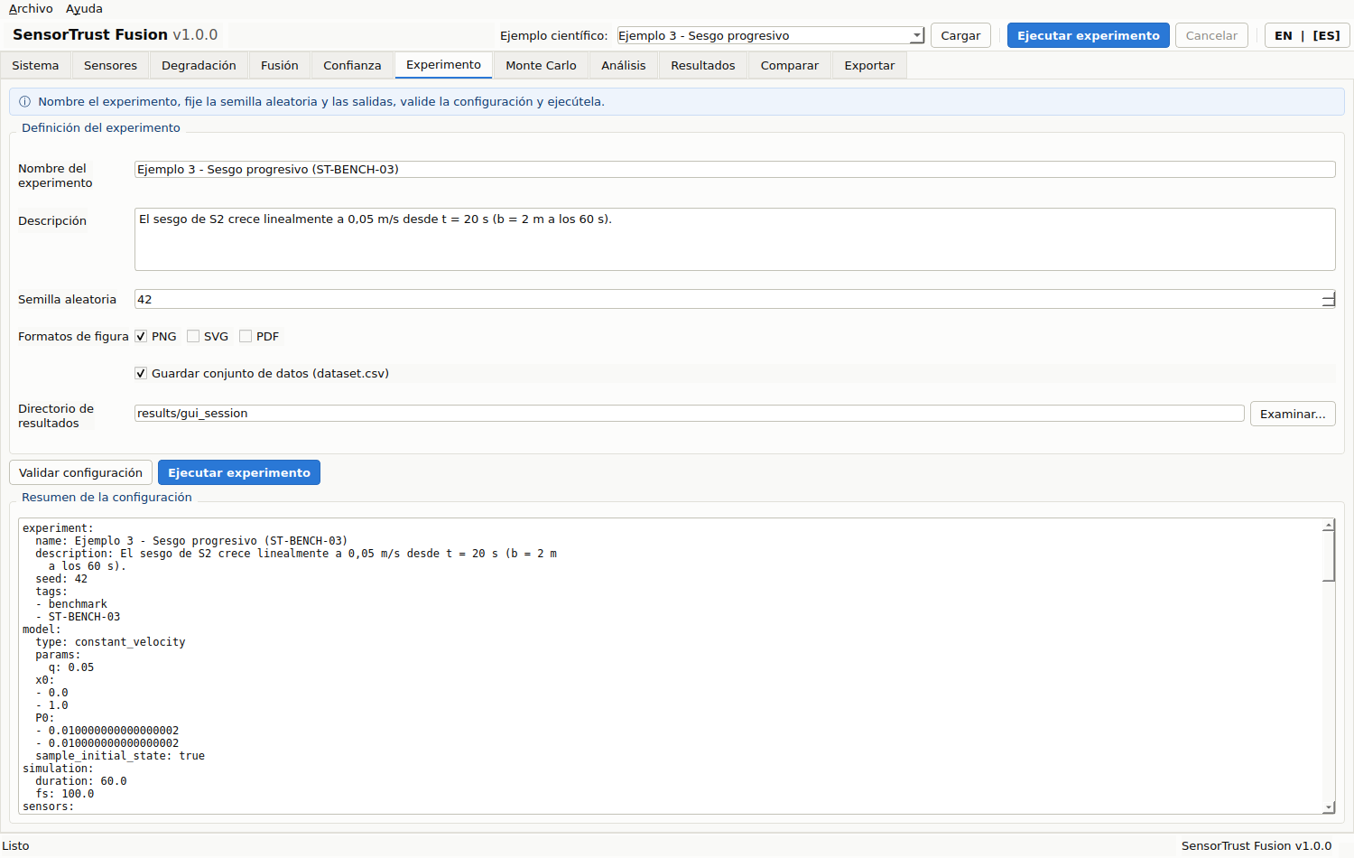
Figura 8. Paso 6: pestaña Experimento antes de ejecutar
Paso 7. Al terminar, en Resultados elija la figura «Confianza de los sensores».
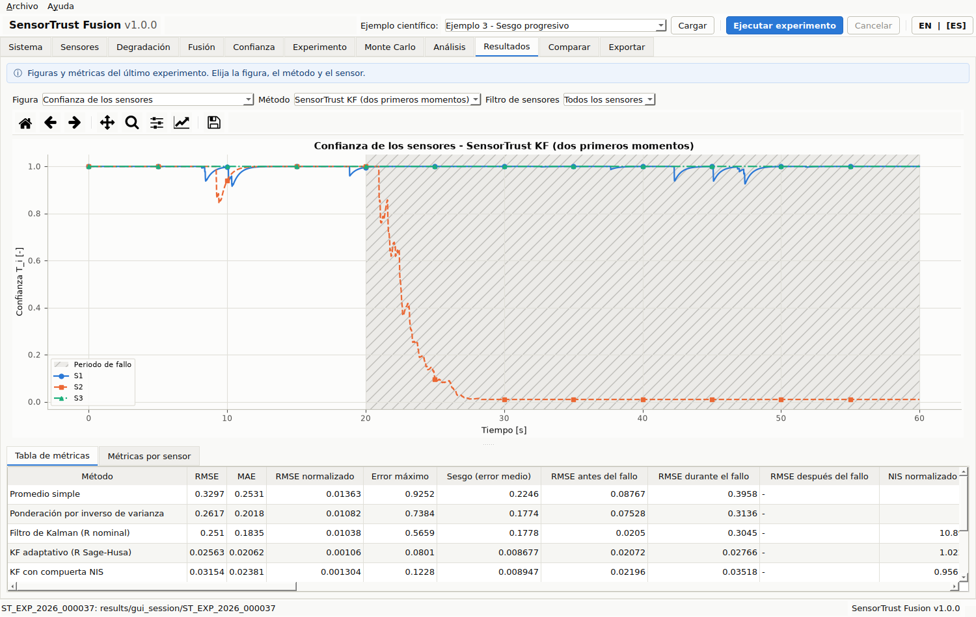
Figura 9. Paso 7: confianza de los sensores bajo sesgo progresivo en S2
Paso 8. Interprete: la confianza de S2 cae cuando el sesgo supera la zona muerta estadística y los pesos se redistribuyen hacia S1 y S3. En este experimento el retardo de detección de SensorTrust fue 1.00 s y su RMSE 0.0227 m, frente a 0.2510 m del KF con R nominal. La figura de la media de la innovación muestra el crecimiento del primer momento de S2:
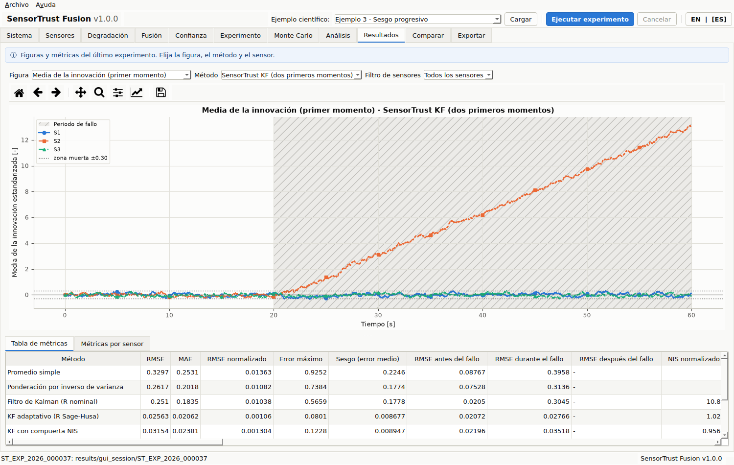
Figura 10. Paso 8: media de la innovación (primer momento) bajo sesgo progresivo

13. Experimentos del manual
Cada experimento corresponde a un ejemplo cargable desde la barra de herramientas y a un archivo de examples/ o configs/. Los valores citados provienen de las ejecuciones de referencia (misma configuración y semilla que en la interfaz, por lo que se obtienen resultados idénticos).

13.1 Experimento A – Caso nominal
Objetivo: comparar sensores individuales, fusión simple, Kalman y SensorTrust sin degradación. Procedimiento: cargar «Ejemplo 1 - Fusión nominal» → Ejecutar → Resultados → «Comparación de RMSE». Resultado: KF (R nominal) 0.0206 m, SensorTrust KF 0.0207 m, promedio simple 0.0898 m, mejor sensor individual con KF (S1) 0.0252 m. Sin fallos, SensorTrust no degrada el desempeño; la fusión supera a cualquier sensor individual.
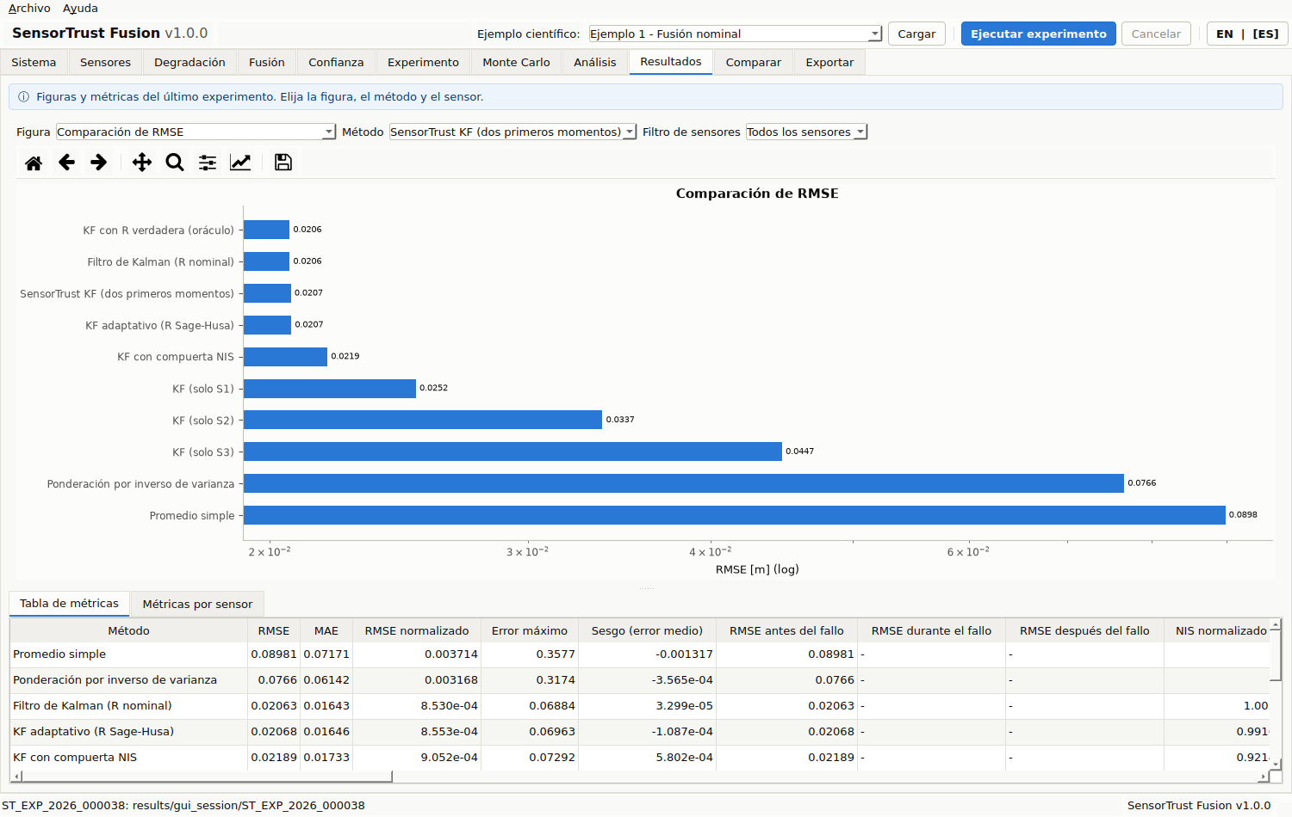
Figura 11. Experimento A: comparación de RMSE en el caso nominal

13.2 Experimento B – Sesgo abrupto
Procedimiento: cargar «Ejemplo 2 - Sesgo abrupto» (sesgo de 1,0 m en S2 a los 20 s) → Ejecutar → revisar mediciones, innovación, confianza, pesos y estimación. Resultado: RMSE del KF nominal 0.2174 m; SensorTrust KF 0.0224 m con retardo de detección 0.04 s.
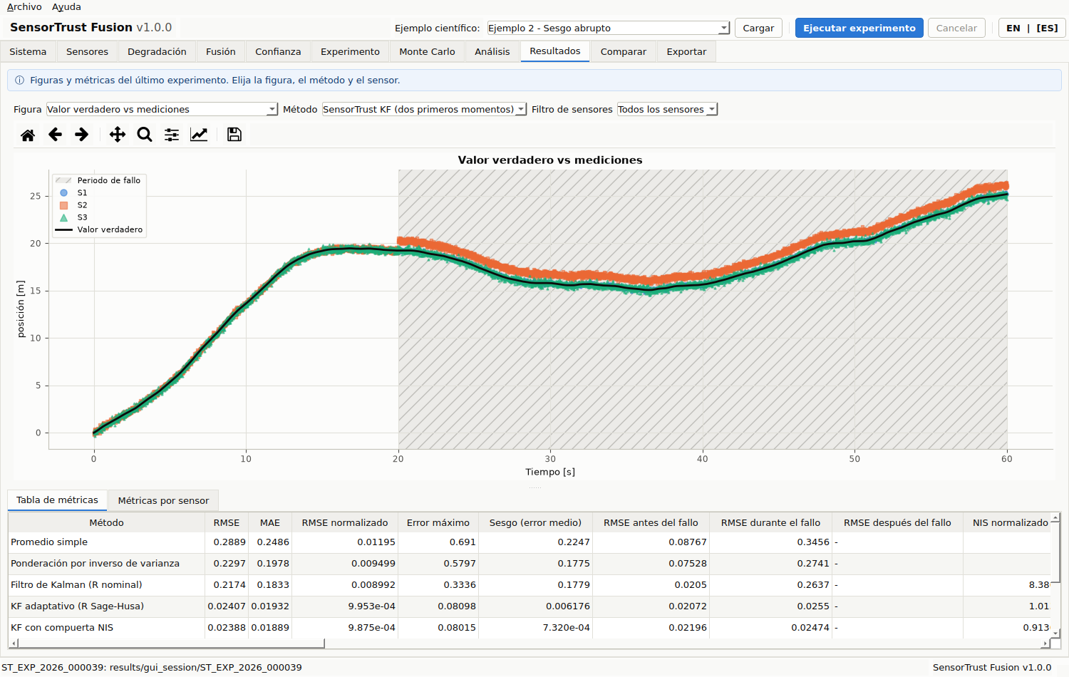
Figura 12. Experimento B: mediciones con sesgo abrupto en S2
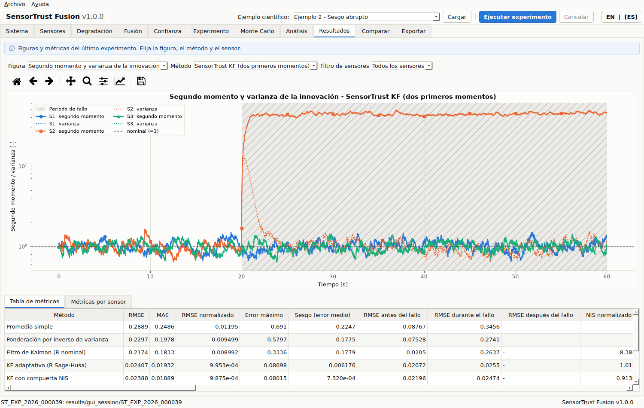
Figura 13. Experimento B: segundo momento y varianza de la innovación
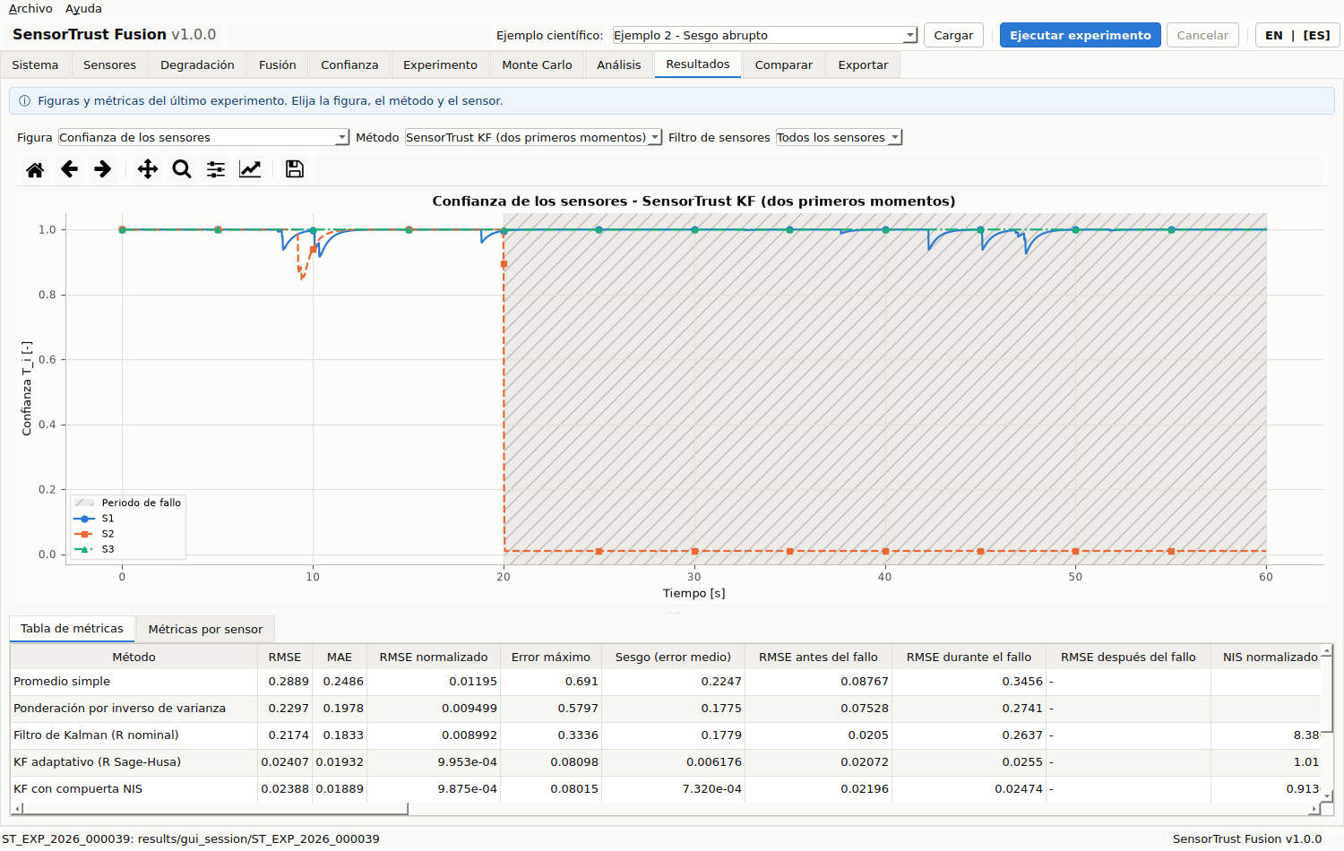
Figura 14. Experimento B: confianza de los sensores
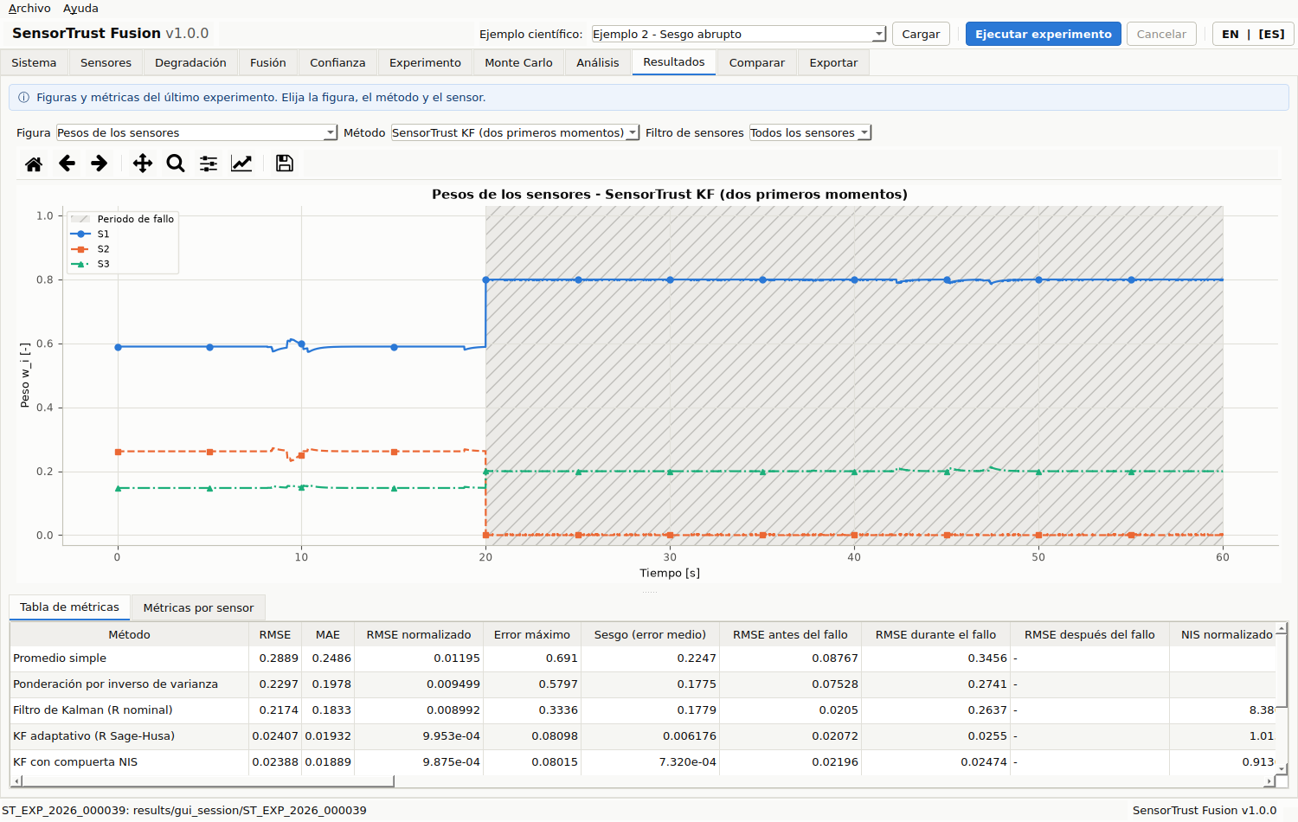
Figura 15. Experimento B: pesos de los sensores
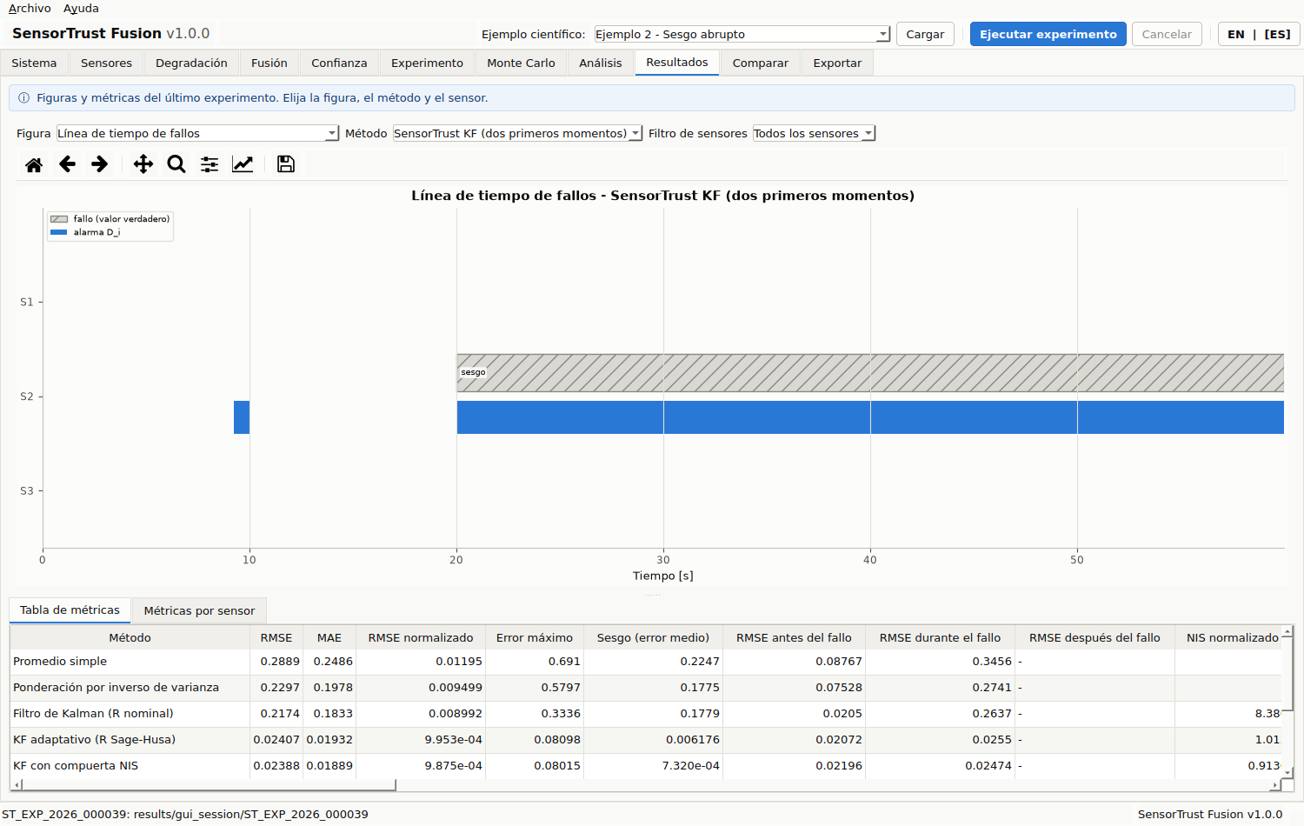
Figura 16. Experimento B: línea de tiempo del fallo verdadero y de las alarmas

13.3 Experimento C – Sesgo progresivo
Descrito en la guía paso a paso (capítulo 12).

13.4 Experimento D – Ruido creciente
Procedimiento: «Ejemplo 4 - Ruido creciente» (varianza de S2 de $R_{0}$ a $50R_{0}$ entre 20 y 40 s) → Resultados → «Varianza del ruido vs tiempo» y «Segundo momento y varianza». Resultado: el segundo momento de S2 crece; SensorTrust KF obtiene 0.0223 m frente a 0.0536 m del KF nominal y 0.0222 m del KF con R verdadera (oráculo).
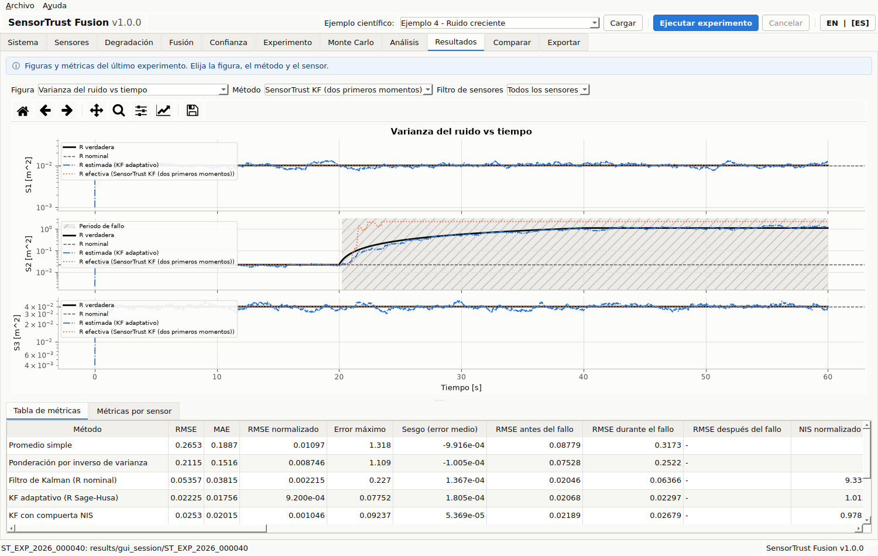
Figura 17. Experimento D: varianza verdadera, estimada y efectiva del ruido

13.5 Experimento E – Deriva
Procedimiento: «Ejemplo 5 - Deriva» (deriva acumulativa y de caminata aleatoria en S2 desde 20 s). Resultado: RMSE de SensorTrust 0.0225 m frente a 0.1045 m del KF nominal.
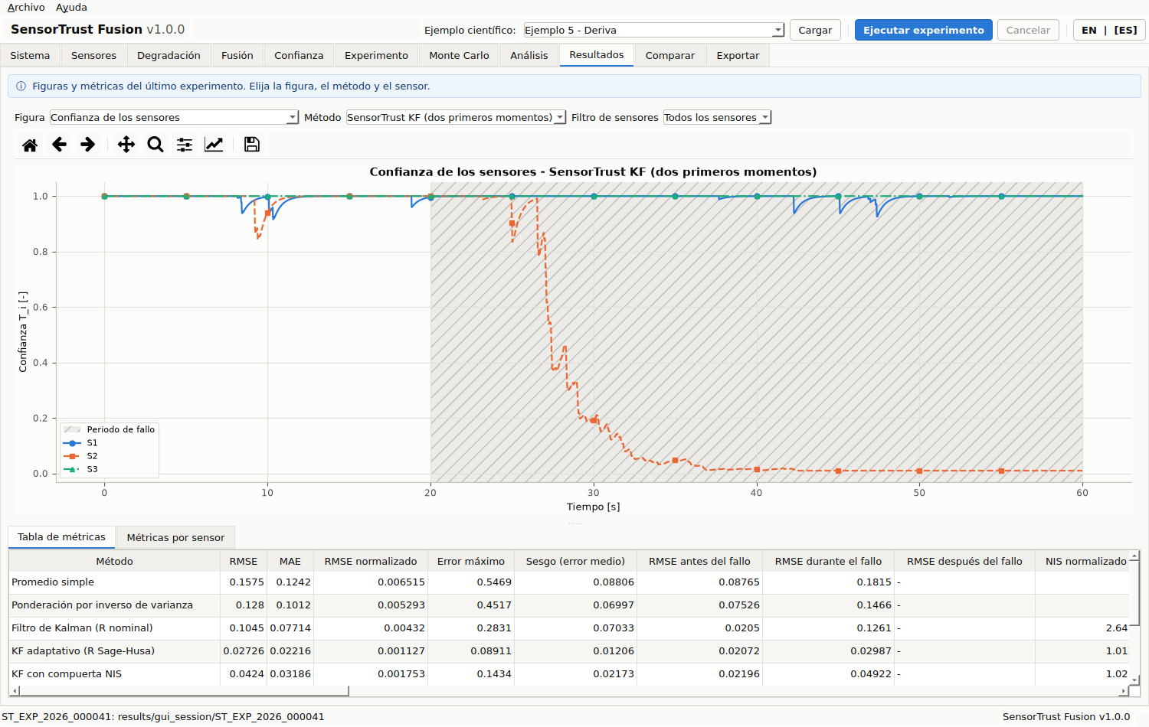
Figura 18. Experimento E: confianza ante deriva

13.6 Experimento F – Valores atípicos
Procedimiento: «Ejemplo 6 - Valores atípicos» (atípicos de ~3 m con probabilidad 5 % entre 20 y 45 s) → figura «Innovación vs tiempo». Resultado: SensorTrust 0.0221 m, KF con compuerta NIS 0.0219 m, KF nominal 0.0341 m.
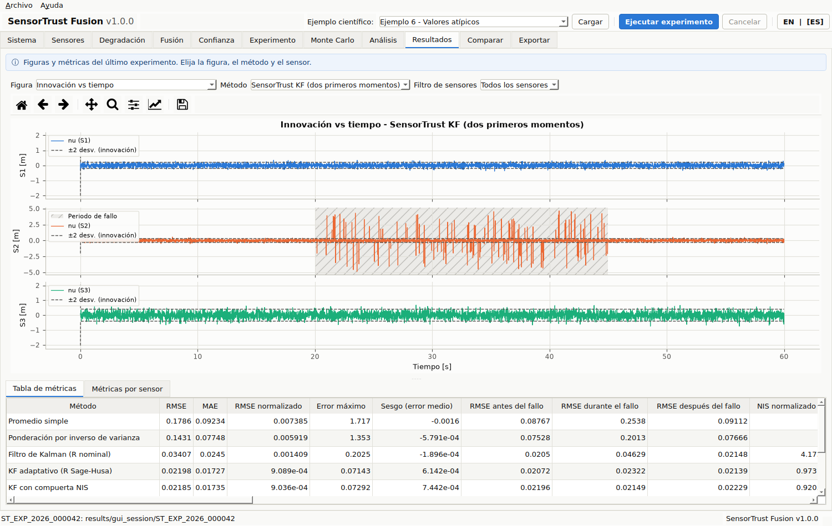
Figura 19. Experimento F: innovación con valores atípicos

13.7 Experimento G – Sensor congelado
Procedimiento: «Ejemplo 7 - Sensor congelado» (S2 congelado a los 25 s) → «Error de estimación». Resultado: el KF nominal alcanza 0.6473 m porque sigue al sensor congelado; SensorTrust 0.0233 m.
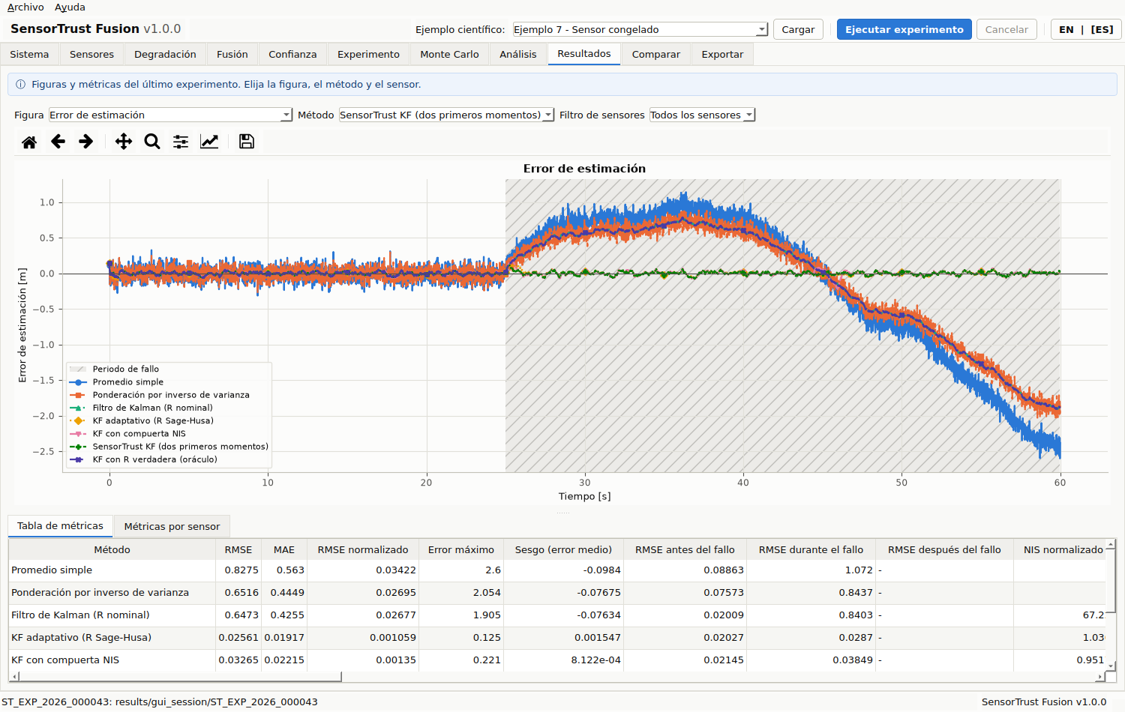
Figura 20. Experimento G: error de estimación con sensor congelado

13.8 Experimento H – Recuperación
Procedimiento: «Ejemplo 8 - Recuperación del sensor» (sesgo de 1,5 m en S2 entre 20 y 35 s que desaparece linealmente hasta 40 s) → «Confianza». Resultado: la confianza de S2 cae y posteriormente aumenta de nuevo; tiempo de recuperación de la confianza 1.30 s tras el fin del fallo.
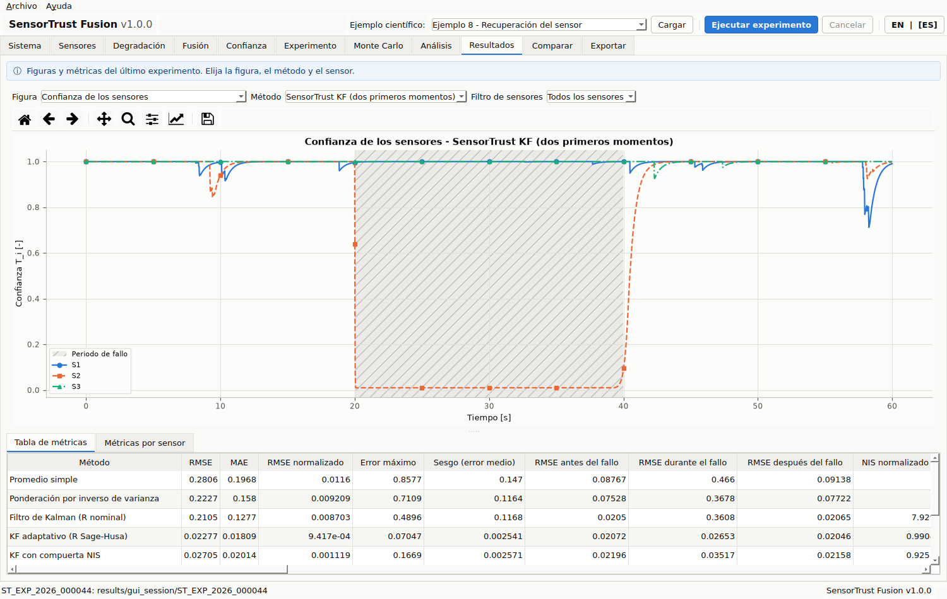
Figura 21. Experimento H: disminución y recuperación de la confianza

13.9 Experimento I – Dos sensores degradados
Procedimiento: «Ejemplo 9 - Degradación de múltiples sensores» (a los 20 s, sesgo de 1,0 m en S2 y varianza ×30 en S3). Resultado: SensorTrust 0.0238 m, fallos detectados 2 de 2.
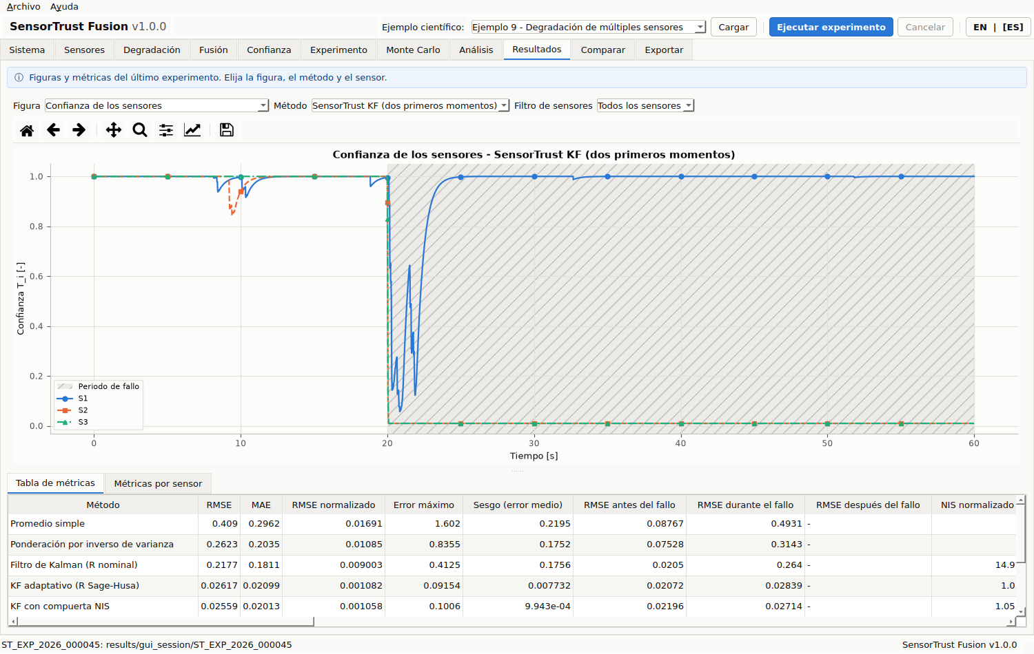
Figura 22. Experimento I: confianza con dos sensores degradados

13.10 Experimento J – Comparación de métodos
Procedimiento: cargar «Ejemplo 10 - Comparación de métodos» → pestaña Comparar → revisar los métodos marcados → Ejecutar comparación. Todos los métodos se ejecutan sobre las mismas mediciones y se presenta la tabla comparativa.
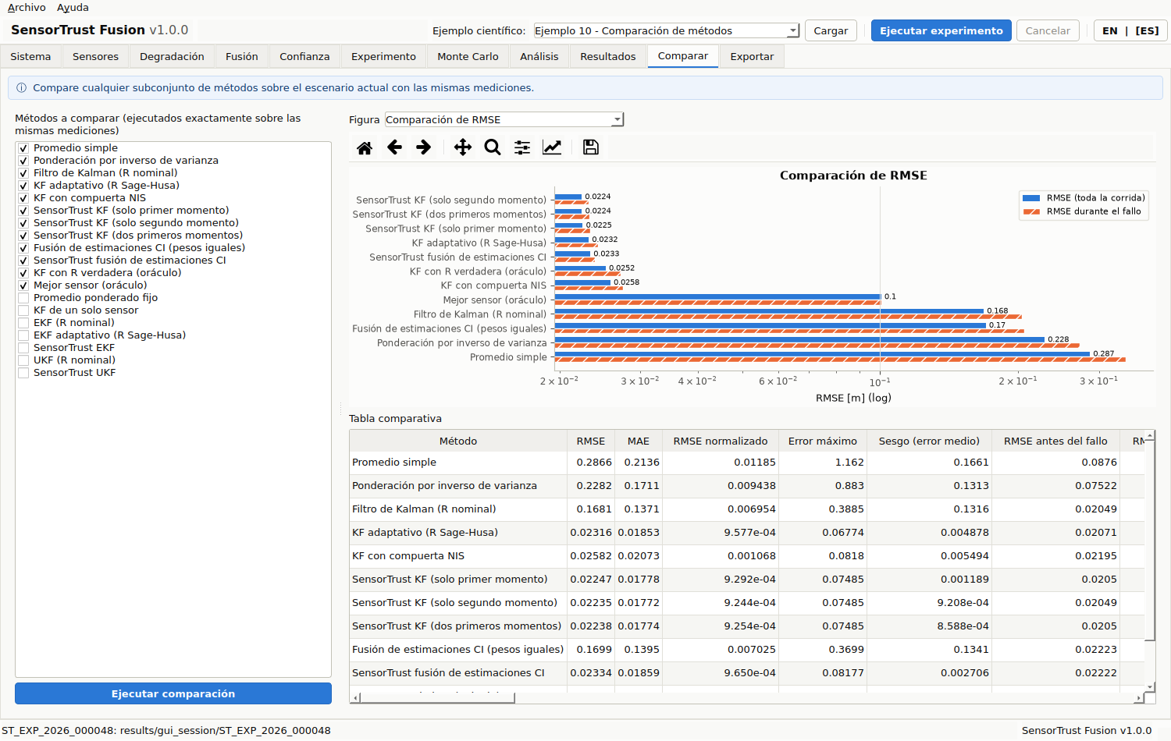
Figura 23. Experimento J: comparación de métodos sobre el mismo conjunto de datos

13.11 Experimento K – Monte Carlo
Procedimiento: cargar «Ejemplo 11 - Monte Carlo» → pestaña Monte Carlo (100 corridas, semilla maestra 2026, parámetros aleatorios: instante de fallo $t_{f}∼U(10,30)$ s, sesgo $b∼U(0,5,3)$ m, desviación de S2 $σ∼U(0,05,0,5)$ m) → Ejecutar Monte Carlo. Se muestran diagramas de caja, FDA empírica e histogramas, el resumen estadístico con intervalos de confianza y las pruebas pareadas de Wilcoxon con corrección de Holm respecto al método de referencia.
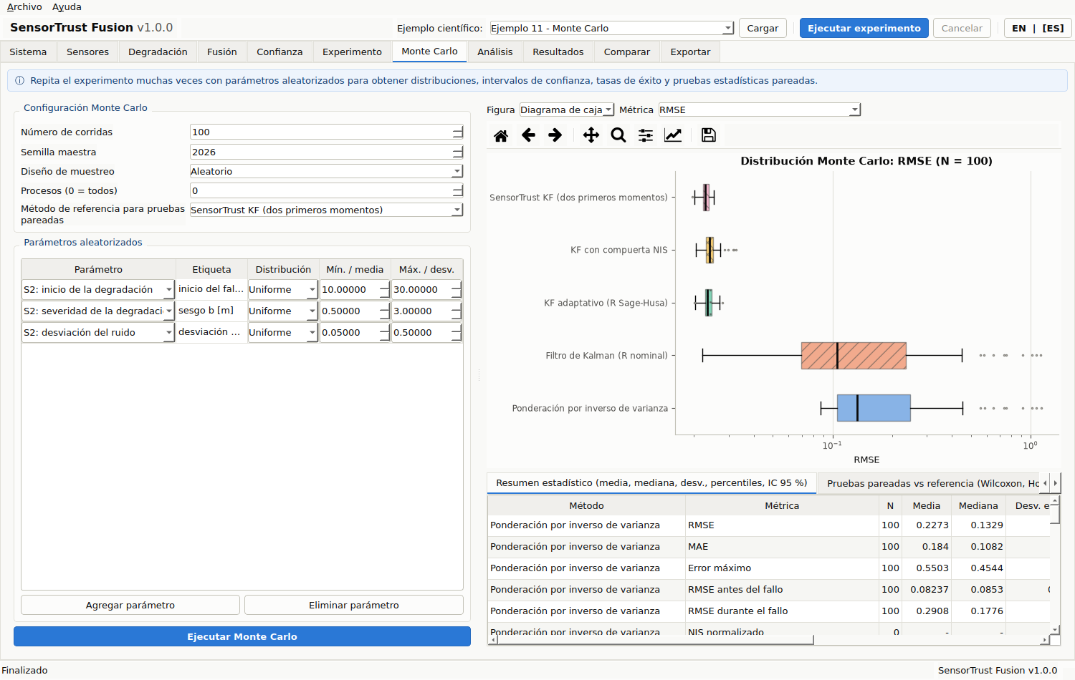
Figura 24. Experimento K: resultado Monte Carlo (100 corridas)
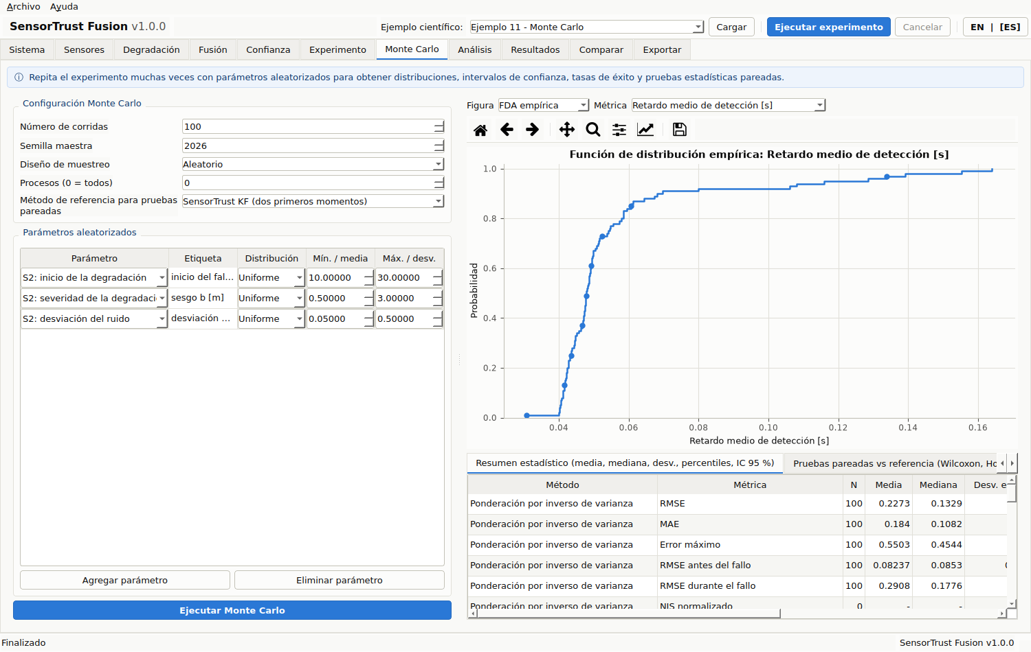
Figura 25. Experimento K: función de distribución empírica del retardo de detección
Tasa de éxito por método en el estudio de referencia (misma configuración):
Método | Tasa de éxito (RMSE <= 0,05 m) | Tasa de divergencia | Corridas
Ponderación por inverso de varianza | 0.00 | 0.00 | 100
Filtro de Kalman (R nominal) | 0.14 | 0.00 | 100
KF adaptativo (R Sage-Husa) | 1.00 | 0.00 | 100
KF con compuerta NIS | 1.00 | 0.00 | 100
SensorTrust KF (dos primeros momentos) | 1.00 | 0.00 | 100

13.12 Experimento L – Envolvente de robustez
Procedimiento: cargar «Ejemplo 12 - Envolvente de robustez» → pestaña Análisis → estudio «Envolvente de robustez» (parámetro: sesgo de S2; valores 0 a 5 m; especificación RMSE ≤ 0,05 m; criterio media) → Ejecutar análisis. La figura marca para cada método la severidad máxima tolerable $b^{⋆}$; con «Calcular también mapa de robustez 2-D» se obtiene la tasa de éxito en función del sesgo y de la desviación del ruido. (Las capturas usan 10 repeticiones; el estudio de referencia usa 20.)
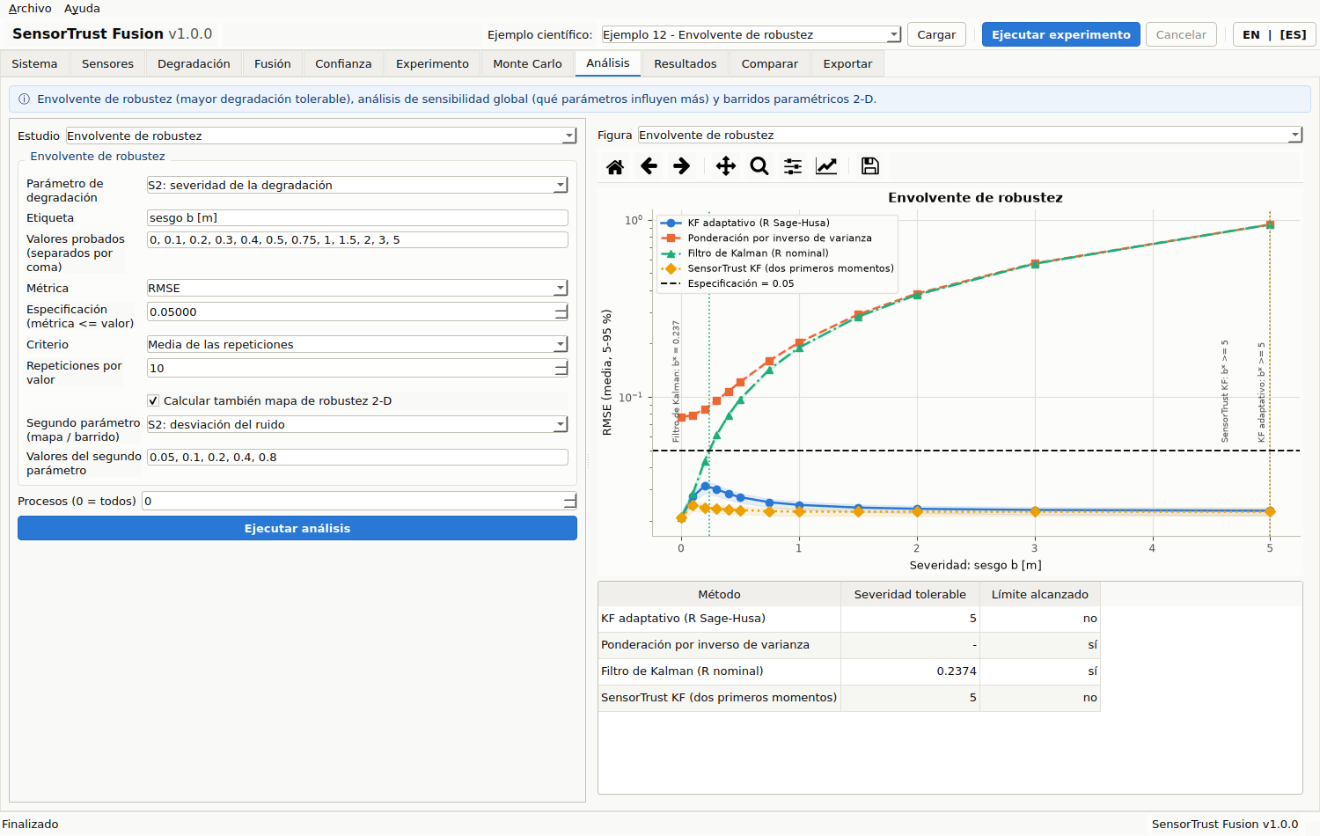
Figura 26. Experimento L: envolvente de robustez
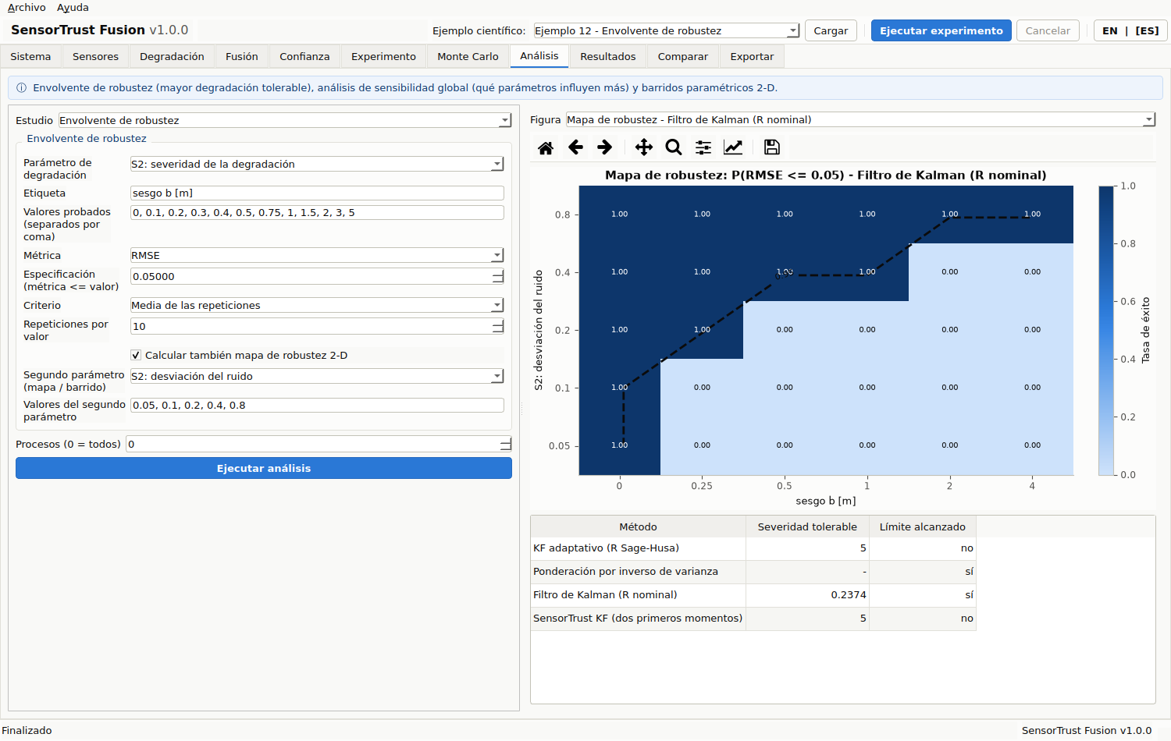
Figura 27. Experimento L: mapa de robustez del filtro de Kalman con R nominal (probabilidad de cumplir la especificación en función del sesgo y de la desviación del ruido de S2)
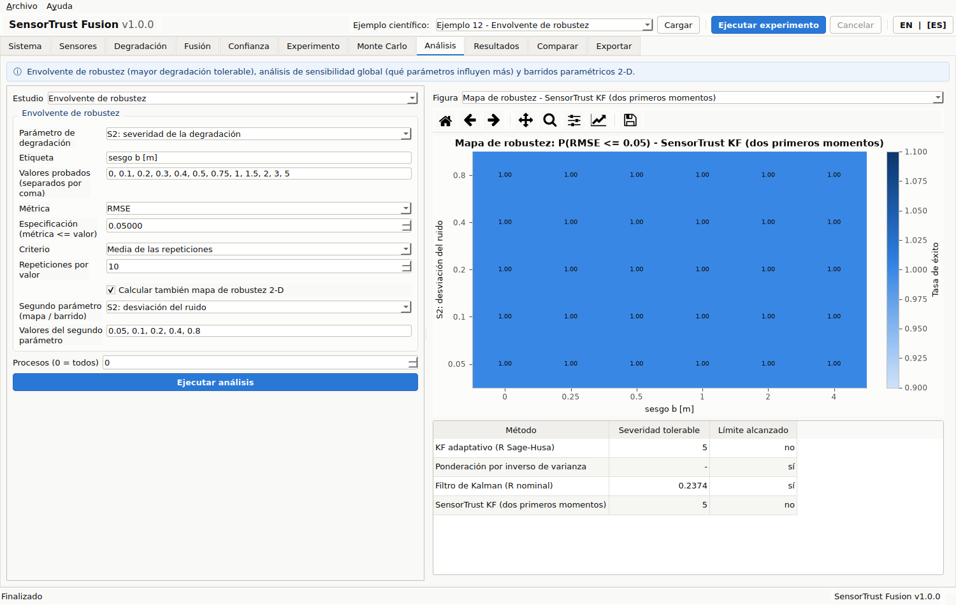
Figura 28. Experimento L: mapa de robustez de SensorTrust KF (cumple la especificación en toda la región estudiada)
Sesgo tolerable en el estudio de referencia:
Método | Sesgo tolerable b* [m] | Límite alcanzado en el rango probado
KF adaptativo (R Sage-Husa) | 5.000 | no (todos los valores cumplen)
Ponderación por inverso de varianza | ninguna | sí
Filtro de Kalman (R nominal) | 0.242 | sí
SensorTrust KF (dos primeros momentos) | 5.000 | no (todos los valores cumplen)

13.13 Otros estudios disponibles
La misma pestaña Análisis ejecuta barridos paramétricos (mapas de RMSE y retardo de detección sobre dos parámetros) y análisis de sensibilidad OAT, Morris y Sobol.
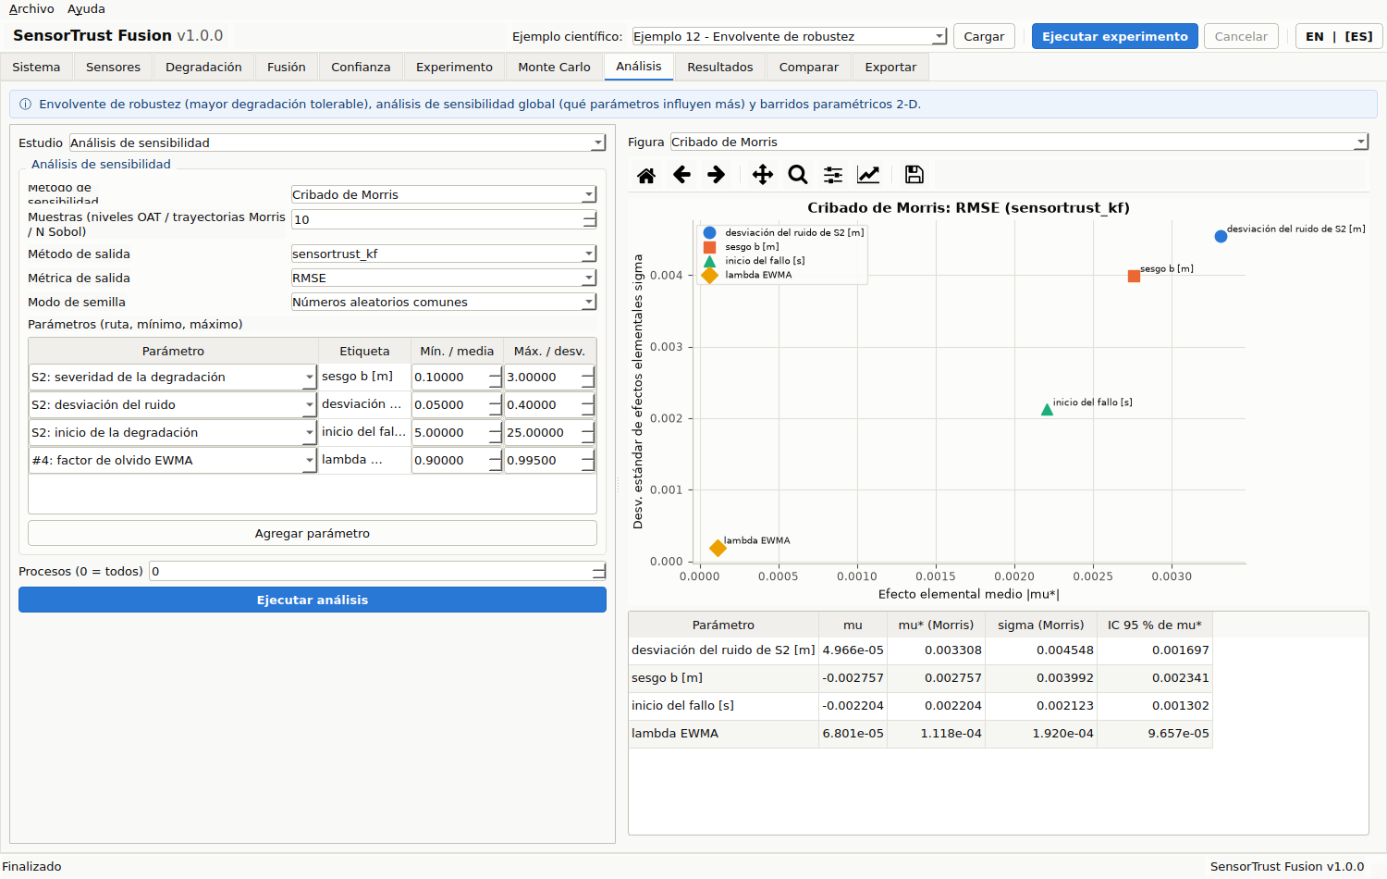
Figura 29. Análisis de sensibilidad de Morris del RMSE de SensorTrust KF
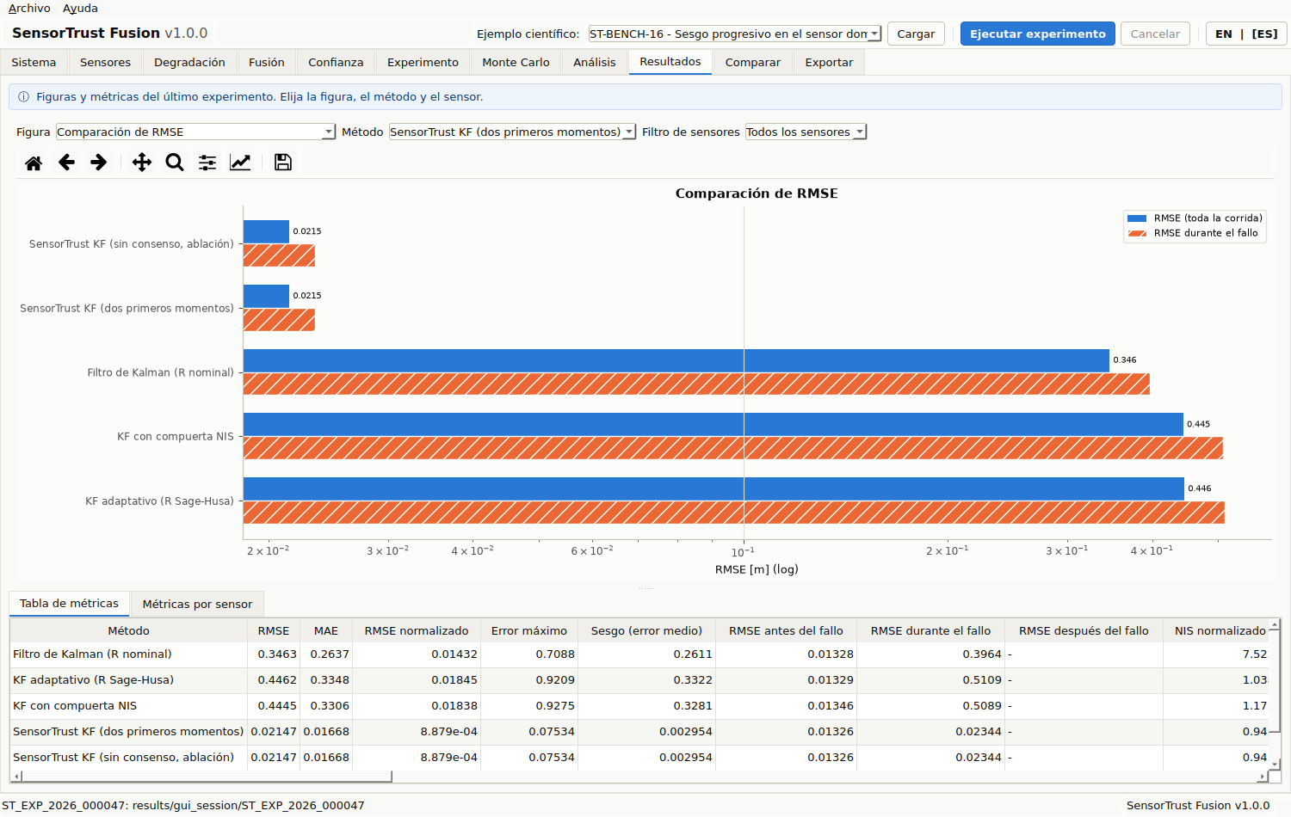
Figura 30. ST-BENCH-16: sensor dominante con sesgo progresivo
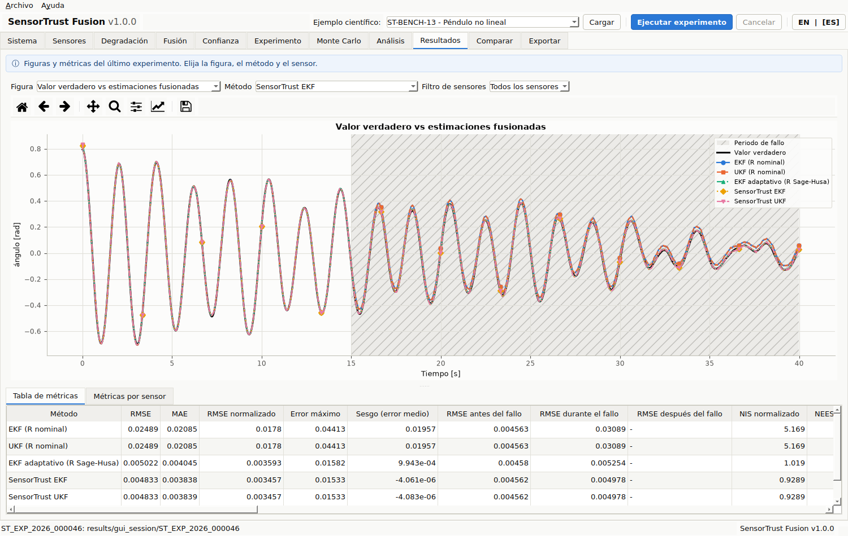
Figura 31. ST-BENCH-13: péndulo no lineal con EKF y UKF

14. Monte Carlo
La pestaña Monte Carlo configura el número de corridas, la semilla maestra, el diseño de muestreo (aleatorio, hipercubo latino o Sobol), el número de procesos (0 = todos los núcleos) y el método de referencia de las pruebas pareadas. En Parámetros aleatorizados agregue filas con el parámetro (lista desplegable que muestra el nombre legible y la ruta en la configuración, por ejemplo «S2: severidad de la degradación | sensors[1].degradations[0].severity»; también puede escribirse otra ruta), una etiqueta, la distribución (uniforme, log-uniforme, normal o entera) y sus límites. Cada corrida guarda su semilla y sus parámetros; todas las técnicas se evalúan sobre el mismo escenario de cada corrida. Los resultados se guardan en results/ST_MC_<año>_<número>/.

15. Comparación de métodos
La pestaña Comparar lista todos los métodos con casillas. Ejecutar comparación genera un único escenario (misma semilla) y ejecuta sobre él todos los métodos marcados, mostrando la tabla comparativa y las figuras de RMSE, estimaciones, error y retardo de detección. La comparación queda también disponible en Resultados y se guarda como un experimento.

16. Exportación y reproducibilidad
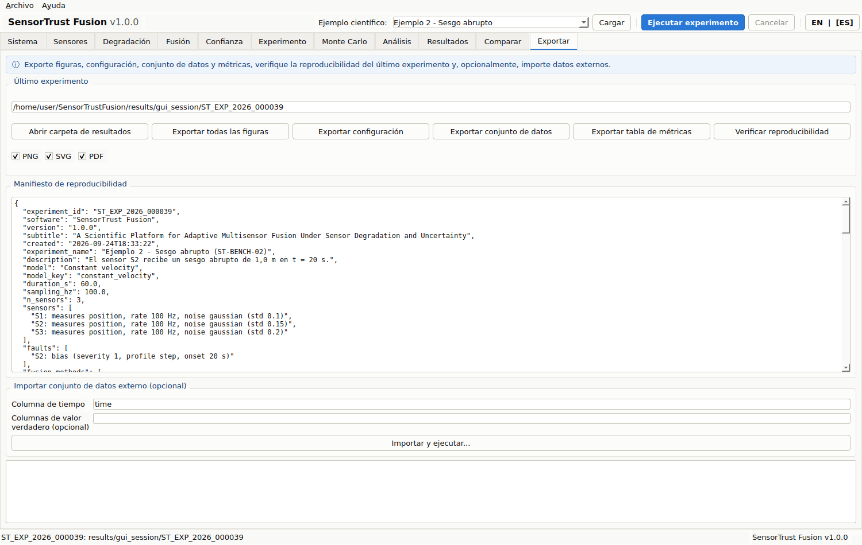
Figura 32. Pestaña Exportar con el manifiesto de reproducibilidad
Cada experimento crea un directorio con config.yaml, manifest.json, dataset.csv, estimates.csv, trust.csv, innovations.csv, metrics.json, metrics.csv, figures/ y run.log. La pestaña Exportar permite abrir la carpeta, exportar todas las figuras en PNG, SVG y PDF, exportar la configuración (YAML o JSON), el conjunto de datos y la tabla de métricas, y Verificar reproducibilidad, que regenera el escenario y compara la huella SHA-256 del conjunto de datos y de la configuración con las del manifiesto. Con la misma configuración y semilla se obtienen exactamente las mismas mediciones y resultados.
Importar conjunto de datos externo (opcional): indique la columna de tiempo (muestreo uniforme) y, si existen, las columnas de valor verdadero; las columnas de sensores se asocian por el nombre de los sensores configurados. Sin valor verdadero se desactivan automáticamente las métricas que lo requieren.

17. Solución de problemas
Síntoma | Causa probable | Solución
«Error de configuración» al ejecutar | parámetro fuera de rango, instante de fallo fuera del horizonte, dimensiones incompatibles, covarianza no válida o semilla inválida | leer el mensaje, corregir el campo indicado y usar Validar configuración
Un método aparece como «no aplicable» | promedio estático con sensores que miden variables distintas, o KF lineal con modelo/sensor no lineal | usar un método con filtro o EKF/UKF
La confianza de un sensor sano disminuye | zona muerta o escala demasiado pequeñas, o desajuste entre la desviación nominal y la real | revisar la desviación supuesta del sensor y los parámetros de la pestaña Confianza
Un fallo no se detecta | la degradación no altera la innovación (p. ej., pérdida de muestras) o es menor que la zona muerta | revisar la severidad; ver limitaciones en el Manual Técnico
Monte Carlo lento | muchas corridas o métodos | reducir la duración, las corridas o los métodos; usar procesos = 0 (todos los núcleos); Cancelar detiene el estudio
La interfaz no abre en Linux | faltan bibliotecas gráficas del sistema | instalar libegl1 libgl1 libxkbcommon0 libfontconfig1
El ejecutable tarda en abrir | descompresión inicial del archivo único | esperar; las siguientes aperturas son más rápidas
No se puede leer un archivo importado | columnas inexistentes, tiempo no uniforme o formato no soportado | revisar nombres de columnas y usar CSV, TXT o JSON
Aparece el aviso «Error inesperado» | una operación no pudo completarse (por ejemplo, un archivo sin permisos de escritura) | la aplicación permanece abierta; revisar el detalle del aviso y el registro sensortrust_gui.log
Los botones de Exportar muestran un aviso | aún no se ha ejecutado ningún experimento | ejecutar un experimento y volver a la pestaña Exportar
«Error de sintaxis en la línea …, columna …» al abrir una configuración | el archivo YAML/JSON está mal formado | corregir el archivo en la línea y columna indicadas
«No se puede escribir en el directorio de resultados» | la carpeta no existe y no puede crearse, o no hay permisos de escritura | elegir otra carpeta con Examinar… en la pestaña Experimento
«Pesos fijos: se indicaron … valores pero hay … sensores» | el número de pesos no coincide con el de sensores | escribir un peso por sensor en la pestaña Fusión
Resultados distintos entre dos ejecuciones | semilla o configuración diferentes | comparar manifest.json o usar Verificar reproducibilidad

